****T**RƯỜNG ĐẠI HỌC THÔNG TIN LIÊN LẠC**



**KHOA CÔNG NGHỆ THÔNG TIN**

-----🙞🙜🕮🙞🙜-----



**PHÁT TRIỂN PHẦN MỀM MÃ NGUỒN MỞ**

**ĐỀ TÀI: “Xây dựng phần mềm quản lý Ký túc xá sinh viên tỉnh Khánh Hòa”**

**Giảng viên hướng dẫn**: Mai Cường Thọ  
**Sinh viên thực hiện:** Ngô Mậu Bảo

Nguyễn Thị Mỹ Linh

**Lớp:** ĐHCN1B

**KHÁNH HOÀ, THÁNG 7 NĂM 2017**

# **LỜI NÓI ĐẦU**

Trong đời sống hiện nay, ứng dụng tin học hóa vào các ngành kinh tế góp phần quan trọng trong sự thành công và tăng trưởng của từng ngành. Đặc biệt hơn hết đó là ứng dụng tin học vào các lĩnh vực quản lý có hệ thống như bến xe, siêu thị, nhà sách, công ty, ngân hàng, kí túc xá, nhà hàng….Với việc góp sức từ các phần mềm quản lý đã giảm thiểu được số lượng chi phí đầu tư cho nguồn nhân công, đồng thời còn giúp tăng hiệu quả tính chính xác trong việc quản lý, giúp tiết kiệm thời gian và nâng cao chất lượng cuộc sống con người.

Kí túc xá không còn xa lạ với mọi người, là nơi có số lượng sinh viên tương đối nhiều. Việc quản lý kí túc xá sinh viên của trường là con rất khó khăn nếu không có mặt của ứng dụng tin học. Vì vậy để có thể quản lý được kí túc xá sinh viên một cách chặt chẽ hiệu quả cần xây dựng một hệ thống quản lý bằng tin học. Đây cũng là một vấn đề đáng quan tâm của nhà trường.

Dựa vào kiến thức đã được học, sự cần thiết của vấn đề em đã “Xây dựng phần mềm quản lý Ký túc xá sinh viên tỉnh Khánh Hòa”. Tuy việc xây dựng phần mềm còn nhiều khó khăn và thiếu sót nhưng đã giúp chúng em có thêm nhiều kiến thức và sự học hỏi, tạo bước phát triển cho sau này. Để có nhiều cơ hội cho dự án được tiếp xúc rộng rãi mã nguồn của dự án được sử dụng mã nguồn mở.

**MỤC LỤC**

**LỜI NÓI ĐẦU** 1

**CHƯƠNG I:PHÂN TÍCH THIẾT KẾ HỆ THỐNG** 6

1.1 CƠ SỞ LÝ THUYẾT 6

1.1.1 Hệ quản trị cơ sở dữ liệu SQL Server 6

1.1.2 Windows forms 8

1.1.3 Mô hình 3 lớp (Three Layers) 8

1.1.4 Visual Studio 2013 11

**1.2** **XÁC ĐỊNH YÊU CẦU** 11

1.2.1 Yêu cầu chức năng 12

1.2.2 Yêu cầu hệ thống 12

**1.3** **MÔ HÌNH HÓA** 12

1.3.1 Mô hình hóa chức năng 12

1.3.1.1 Biểu đồ phân rã chức năng (BFD) 12

1.3.1.2 Biểu đồ dòng dữ liệu (DFD) 13

**CHƯƠNG II:CÀI ĐẶT TRONG SQL SERVER** 17

2.1 Thiết kế cơ sở dữ liệu 17

2.1.1 Tạo bảng 17

2.1.1.1 Bảng sinh viên 17

2.1.1.2 Bảng khu 17

2.1.1.3 Bảng phòng 17

2.1.1.4 Bảng tiền điện, nước 18

2.1.1.5 Bảng đăng nhập 18

2.1.2 Mô hình mối quan hệ giữa các bảng 18

2.2 Câu lệnh truy vấn SQL server 19

**CHƯƠNG III: THIẾT KẾ VÀ CÀI ĐẶT CHƯƠNG TRÌNH** 22

3.1 Thiết kế phần mềm 22

3.1.1 Form giới thiệu 22

3.1.2 Form đăng nhập 22

3.1.3 Form giao diện chính 23

3.1.4 Form Quản lý phòng 24

3.1.5 Form Quản lý Sinh viên 24

3.1.6 Form Hóa đơn điện nước 25

3.1.7 Form Tìm kiếm 26

3.1.8 Form Thống kê 26

3.1.9 Form Giới thiệu về KTX 27

3.2 Cài đặt phần mềm 28

**KẾT LUẬN** 29

**TÀI LIỆU THAM KHẢO** 31

# **CHƯƠNG I: PHÂN TÍCH THIẾT KẾ HỆ THỐNG**

## CƠ SỞ LÝ THUYẾT

* + 1. **Mã nguồn mở (Open Source)**

Mã nguồn mở là những phần mềm được cung cấp dưới cả dạng mã và nguồn, không chỉ là miễn phí về giá mua mà chủ yếu là miễn phí về bản quyền: người dùng có quyền sửa đổi, cải tiến, phát triển, nâng cấp theo một số nguyên tắc chung qui định trong giấy phép PMNM (ví dụ General Public Licence – GPL) mà không cần xin phép ai, điều mà họ không được phép làm đối với các phần mềm nguồn đóng (tức là phần mềm thương mại).. Nhìn chung, thuật ngữ “Open source” được dùng để lôi cuốn các nhà kinh doanh, một điều thuận lợi chính là sự miễn phí và cho phép người dùng có quyền “sở hữu hệ thống”.

Phần mềm có thể được sao chép hoàn toàn miễn phí, bạn hoàn toàn an tâm khi chia sẽ một chương trình tuyệt vời với bạn bè.

Các định dạng ﬁle không hoàn toàn bị kiểm soát bởi một vài nhà cung cấp. Điều gì sẽ xảy ra khi dữ liệu nằm trong một phần mềm độc quyền? Việc sử dụng một định dạng ﬁle bí ẩn sẽ khiến bạn chỉ dùng chương trình của một công ty. Do yêu cầu công việc, bạn muốn sử dụng dữ liệu trên cho một ứng dụng khác nhưng chương trình bản quyền không cho phép! Còn nếu như nhà cung cấp chấm dứt hổ trợ và ngưng việc nâng cấp sản phẩm, chắc chắn rằng dữ liệu của bạn sẽ phải vứt xó. Với phần mềm bản quyền, chỉ có duy nhất nhà cung cấp có thể giải quyết vấn đề của bạn. Nhưng! với OpenSource bạn có thể gặp hàng tá nhà cung cấp làm vừa lòng mình.

Hầu hết các sản phẩm Open Source đều có khả năng bảo mật tuyệt vời, khi một vết nứt được tìm thấy, nó thường được trám nhanh hơn phần mềm có bản quyền.

Các hệ thống Open Source, nhất là các hệ thống dựa trên UNIX, thường linh hoạt đến khó tin nổi. Bởi vì chúng được xây dựng từ nhiều khối thống nhất và được miêu tả cặn kẽ, rất dễ để bạn thay thế nhiều phần của hệ thống với phần có giao diện tương tự.

Có một cộng đồng hỗ trợ lớn. Không bị phụ thuộc vào một công ty nào.

* + 1. **Hệ quản trị cơ sở dữ liệu SQL Server**

SQL viết tắt của Structured Query Language hay còn gọi ngôn ngữ truy vấn mang tính cấu trúc, là một loại [ngôn ngữ máy tính](https://vi.wikipedia.org/wiki/Ng%C3%B4n_ng%E1%BB%AF_m%C3%A1y) phổ biến để tạo, sửa, và lấy [dữ liệu](https://vi.wikipedia.org/wiki/D%E1%BB%AF_li%E1%BB%87u) từ một [hệ quản trị cơ sở dữ liệu quan hệ](https://vi.wikipedia.org/wiki/H%E1%BB%87_qu%E1%BA%A3n_tr%E1%BB%8B_c%C6%A1_s%E1%BB%9F_d%E1%BB%AF_li%E1%BB%87u_quan_h%E1%BB%87). Ngôn ngữ này phát triển vượt xa so với mục đích ban đầu là để phục vụ các [hệ quản trị cơ sở dữ liệu đối tượng-quan hệ](https://vi.wikipedia.org/w/index.php?title=H%E1%BB%87_qu%E1%BA%A3n_tr%E1%BB%8B_c%C6%A1_s%E1%BB%9F_d%E1%BB%AF_li%E1%BB%87u_%C4%91%E1%BB%91i_t%C6%B0%E1%BB%A3ng-quan_h%E1%BB%87&action=edit&redlink=1). Nó là một tiêu chuẩn [ANSI](https://vi.wikipedia.org/wiki/ANSI)/[ISO](https://vi.wikipedia.org/wiki/ISO).

**Khái niệm về cấu trúc vật lý**

* Máy chủ (Server)
* Máy trạm (Client): là các máy tính được phép truy xuất các tài nguyên đã được chia sẻ trên mạng.
* Dây cáp mạng (Cable hoặc Media): là một hệ thống dây cáp nối kết vật lý các máy tính, máy in lại với nhau
* Dữ liệu chung (Shared data): là các tập tin, thư mục mà người sử dụng trong hệ thống mạng có thể truy xuất vào máy chủ từ các máy trạm

**Khái niệm về các xử lý**

* Các xử lý trong một ứng dụng có thể chia làm hai loại xử lý trên máy trạm và xử lý trên máy chủ
* Xử lý trên máy trạm
  + Đọc, cập nhật dữ liệu
  + Tính toán, hiển thị dữ liệu trên màn hình giao diện
  + Có thể sử dụng nhiều loại ngôn ngữ lập trình khác nhau: Java, C#...
* Xử lý trên máy chủ Database Server
  + Xử lý các yêu cầu đọc/ghi dữ liệu
  + Quản lý đồng bộ dữ liệu giữa các yêu cầu đọc ghi từ nhiều máy trạm gửi tới
  + Các dịch vụ quản trị dữ liệu tự động theo định kỳ như backup/restore dữ liệu

**Các tiện ích trong Microsoft SQL Server**

* Tiện ích SQL Server Management Studio cho phép quản trị Cơ sở dữ liệu bằng giao diện đồ họa
  + Quản trị các thể hiện
  + Quản trị các đối tượng
  + Sử dụng Query Window để thực hiện các câu lệnh
* Tiện ích Book Online toàn bộ các tài liệu liên quan đến SQL Server
* Tiện ích SQL Server Configuration Manager Cấu hình hệ thống
  + 1. **Windows forms**

C# là một [ngôn ngữ lập trình](https://vi.wikipedia.org/wiki/Ng%C3%B4n_ng%E1%BB%AF_l%E1%BA%ADp_tr%C3%ACnh) [hướng đối tượng](https://vi.wikipedia.org/wiki/L%E1%BA%ADp_tr%C3%ACnh_h%C6%B0%E1%BB%9Bng_%C4%91%E1%BB%91i_t%C6%B0%E1%BB%A3ng) được phát triển bởi [Microsoft](https://vi.wikipedia.org/wiki/Microsoft), là phần khởi đầu cho kế hoạch [.NET](https://vi.wikipedia.org/w/index.php?title=.NET&action=edit&redlink=1) của họ. Tên của ngôn ngữ bao gồm ký tự thăng theo Microsoft nhưng theo [ECMA](https://vi.wikipedia.org/w/index.php?title=ECMA&action=edit&redlink=1) là C#.

**WinForms là ứng dụng có giao diện đồ họa chạy trên hệ điều hành Windows. WinForms là ứng dụng chạy trên máy tính của người dùng, khác với Web Forms là ứng dụng chạy trên Web Forms. Khi ứng dụng chạy thì hiển thị kết quả lên trình duyệt Windows Forms là một phần của kiến trúc .NET .**

Một ứng dụng Windows Forms là một [ứng dụng hướng sự kiện](https://en.wikipedia.org/wiki/Event-driven_programming) được hỗ trợ bởi Microsoft [.NET Framework](https://en.wikipedia.org/wiki/.NET_Framework) . Không giống như một [chương trình hàng loạt](https://en.wikipedia.org/wiki/Batch_processing) , nó dành hầu hết thời gian của nó chỉ đơn giản là chờ đợi cho người sử dụng để làm điều gì đó, chẳng hạn như điền vào một [hộp văn bản](https://en.wikipedia.org/wiki/Text_box) hoặc bấm vào một [nút](https://en.wikipedia.org/wiki/Push-button) .

Tất cả các phần tử trực quan trong thư viện lớp Windows Forms xuất phát từ lớp Control. Điều này cung cấp một tính năng tối thiểu của phần tử giao diện người dùng chẳng hạn như vị trí, kích thước, màu sắc, phông chữ, văn bản cũng như các sự kiện thông thường như nhấp và kéo / thả. Lớp điều khiển cũng có hỗ trợ docking để cho phép một sự kiểm soát sắp xếp lại vị trí của nó dưới quyền phụ huynh của nó.

* + 1. **Mô hình 3 lớp (Three Layers)**

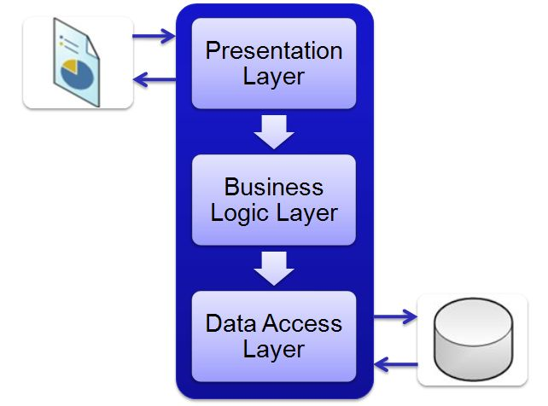

Để dễ quản lý các thành phần của hệ thống, cũng như không bị ảnh hưởng bởi các thay đổi, người ta hay nhóm các thành phần có cùng chức năng lại với nhau và phân chia trách nhiệm cho từng nhóm để công việc không bị chồng chéo và ảnh hưởng lẫn nhau. Một trong những mô hình lập trình như vậy đó là Mô hình 3 lớp (Three Layers).

**Các thành phần trong 3 – Layer**

Mô hình 3 lớp được cấu thành từ: Presentation Layers, Business Logic Layers, và Data Access Layers.

**Presentation Layers**

Lớp này làm nhiệm vụ giao tiếp với người dùng cuối để thu thập dữ liệu và hiển thị kết quả/dữ liệu thông qua các thành phần trong giao diện người sử dụng. Trong .NET thì bạn có thể dùng Windows Forms, ASP.NET hay Mobile Forms để hiện thực lớp này.

**Business Logic Layer**

Đây là layer xử lý chính các dữ liệu trước khi được đưa lên hiển thị trên màn hình hoặc xử lý các dữ liệu trước khi chuyển xuống Data Access Layer để lưu dữ liệu xuống cơ sở dữ liệu. Đây là nơi đê kiểm tra ràng buộc, các yêu cầu nghiệp vụ, tính toán, xử lý các yêu cầu và lựa chọn kết quả trả về cho Presentation Layers.

**Data Access Layer**

Lớp này thực hiện các nghiệp vụ liên quan đến lưu trữ và truy xuất dữ liệu của ứng dụng như đọc, lưu, cập nhật cơ sở dữ liệu. Cách vận hành của mô hình.

Đối với 3-Layer, yêu cầu được xử lý tuần tự qua các layer. Đầu tiên User giao tiếp với Presentation Layers (GUI) để gửi đi thông tin và yêu cầu. Tại layer này, các thông tin sẽ được kiểm tra, nếu OK chúng sẽ được chuyển xuống Business Logic Layer (BLL). Tại BLL, các thông tin sẽ được nhào nặn, tính toán theo đúng yêu cầu đã gửi, nếu không cần đến Database thì BLL sẽ gửi trả kết quả về GUI, ngược lại nó sẽ đẩy dữ liệu (thông tin đã xử lý) xuống Data Access Layer (DAL). DAL sẽ thao tác với Database và trả kết quả về cho BLL, BLL kiểm tra và gửi nó lên GUI để hiển thị cho người dùng. Một khi gặp lỗi (các trường hợp không đúng dữ liệu) thì đang ở layer nào thì quăng lên trên layer cao hơn nó 1 bậc cho tới GUI thì sẽ quăng ra cho người dùng biết. Các dữ liệu được trung chuyển giữa các Layer thông qua một đối tượng gọi là Data Transfer Object (DTO), đơn giản đây chỉ là các Class đại diện cho các đối tượng được lưu trữ trong Database. Tổ chức mô hình 3 –Layer.

Có rất nhiều cách đặt tên cho các thành phần của 3 lớp như:

Cách 1: GUI, BUS, DAL

Cách 2: GUI, BLL, DAO, DTO

Cách 3: Presentation, BLL, DAL

* + 1. **Visual Studio 2013**

Microsoft Visual Studio là một [môi trường phát triển tích hợp](https://vi.wikipedia.org/wiki/M%C3%B4i_tr%C6%B0%E1%BB%9Dng_ph%C3%A1t_tri%E1%BB%83n_t%C3%ADch_h%E1%BB%A3p) (IDE) từ [Microsoft](https://vi.wikipedia.org/wiki/Microsoft). Nó được sử dụng để phát triển [chương trình máy tính](https://vi.wikipedia.org/wiki/Ch%C6%B0%C6%A1ng_tr%C3%ACnh_m%C3%A1y_t%C3%ADnh) cho Microsoft Windows, cũng như các trang web, các ứng dụng web và các dịch vụ web.

Visual Studio sử dụng nền tảng phát triển phần mềm của Microsoft như [Windows API](https://vi.wikipedia.org/w/index.php?title=Windows_API&action=edit&redlink=1), [WindowsForms](https://vi.wikipedia.org/w/index.php?title=Windows_Forms&action=edit&redlink=1), [Windows Presentation Foundation](https://vi.wikipedia.org/wiki/Windows_Presentation_Foundation), [Windows Store](https://vi.wikipedia.org/wiki/Windows_Store) và [Microsoft Silverlight](https://vi.wikipedia.org/wiki/Microsoft_Silverlight). Nó có thể sản xuất cả hai [ngôn ngữ máy](https://vi.wikipedia.org/wiki/Ng%C3%B4n_ng%E1%BB%AF_m%C3%A1y) và [mã số quản lý](https://vi.wikipedia.org/w/index.php?title=M%C3%A3_s%E1%BB%91_qu%E1%BA%A3n_l%C3%BD&action=edit&redlink=1).

Visual Studio bao gồm một [trình soạn thảo mã](https://vi.wikipedia.org/w/index.php?title=Tr%C3%ACnh_so%E1%BA%A1n_th%E1%BA%A3o_m%C3%A3&action=edit&redlink=1) hỗ trợ [IntelliSense](https://vi.wikipedia.org/w/index.php?title=IntelliSense&action=edit&redlink=1) cũng như [cải tiến mã nguồn](https://vi.wikipedia.org/wiki/C%E1%BA%A3i_ti%E1%BA%BFn_m%C3%A3_ngu%E1%BB%93n). Trình gỡ lỗi tích hợp hoạt động cả về trình gỡ lỗi mức độ mã nguồn và gỡ lỗi mức độ máy. Công cụ tích hợp khác bao gồm một mẫu thiết kế các hình thức xây dựng [giao diện ứng dụng](https://vi.wikipedia.org/w/index.php?title=Giao_di%E1%BB%87n_%E1%BB%A9ng_d%E1%BB%A5ng&action=edit&redlink=1), [thiết kế web](https://vi.wikipedia.org/wiki/Thi%E1%BA%BFt_k%E1%BA%BF_web), thiết kế [lớp](https://vi.wikipedia.org/wiki/L%E1%BB%9Bp_(khoa_h%E1%BB%8Dc_m%C3%A1y_t%C3%ADnh)) và thiết kế [giản đồ cơ sở dữ liệu](https://vi.wikipedia.org/w/index.php?title=Gi%E1%BA%A3n_%C4%91%E1%BB%93_c%C6%A1_s%E1%BB%9F_d%E1%BB%AF_li%E1%BB%87u&action=edit&redlink=1). Nó chấp nhận các plug-in nâng cao các chức năng ở hầu hết các cấp bao gồm thêm hỗ trợ cho các [hệ thống quản lý phiên bản](https://vi.wikipedia.org/wiki/H%E1%BB%87_th%E1%BB%91ng_qu%E1%BA%A3n_l%C3%BD_phi%C3%AAn_b%E1%BA%A3n) (như [Subversion](https://vi.wikipedia.org/wiki/Subversion)) và bổ sung thêm bộ công cụ mới như biên tập và thiết kế trực quan cho các [miền ngôn ngữ cụ thể](https://vi.wikipedia.org/w/index.php?title=Mi%E1%BB%81n_ng%C3%B4n_ng%E1%BB%AF_c%E1%BB%A5_th%E1%BB%83&action=edit&redlink=1) hoặc bộ công cụ dành cho các khía cạnh khác trong [quy trình phát triển phần mềm](https://vi.wikipedia.org/wiki/Quy_tr%C3%ACnh_ph%C3%A1t_tri%E1%BB%83n_ph%E1%BA%A7n_m%E1%BB%81m).

Visual Studio không hỗ trợ cho bất kỳ ngôn ngữ lập trình nào về giải pháp hoặc công cụ thực chất, thay vào đó nó cho phép cắm chức năng được mã hóa như là một VSPackage. Visual Studio hỗ trợ chạy nhiều cá thể của môi trường (tất cả đều có VSPackages riêng của mình). Những trường hợp sử dụng các registry hives khác nhau để lưu trữ trạng thái cấu hình và được phân biệt bởi AppID (Application ID).

* 1. **XÁC ĐỊNH YÊU CẦU**

### **Yêu cầu chức năng**

* Hệ thống phải cập nhập, lưu trữ được tất cả các thông tin chi tiết về sinh viên, phòng, điện, nước…
* Cập nhật theo danh mục: Phòng, sinh viên,…
* Nhập danh sách sinh viên nội trú: Từ ban quản lý, thêm xóa sửa thông tin sinh viên.
* Tự động xử lý tính tiền điện nước hằng tháng cho từng phòng.
* Cung cấp, tra cứu thông tin sinh viên

### **Yêu cầu hệ thống**

* Hệ thống sử dụng hệ quản trị cơ sở dữ liệu đủ lớn để đáp ứng số lượng sinh viên ngày càng tăng.
* Máy chủ có khả năng tính toán nhanh, chính xác, lưu trữ lâu dài, bảo mật.
* Hệ thống mạng đáp ứng khả năng truy cập lớn.
* Đưa ra các quản lý điện nước một cách tự động.
* Thông tin có tính đồng bộ, phân quyền quản lý chặt chẽ.
* Bảo mật tốt cho người quản trị hệ thống.

## MÔ HÌNH HÓA

### **Mô hình hóa chức năng**

* + - 1. **Biểu đồ phân rã chức năng (BFD)**

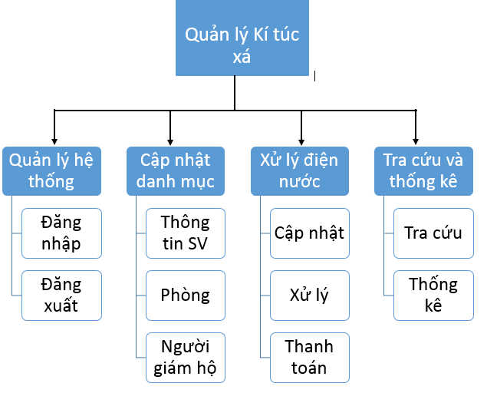

*Hình 1.1: Sơ đồ phân rã chức năng(BFD)*

* + - 1. ***Biểu đồ dòng dữ liệu (DFD)***

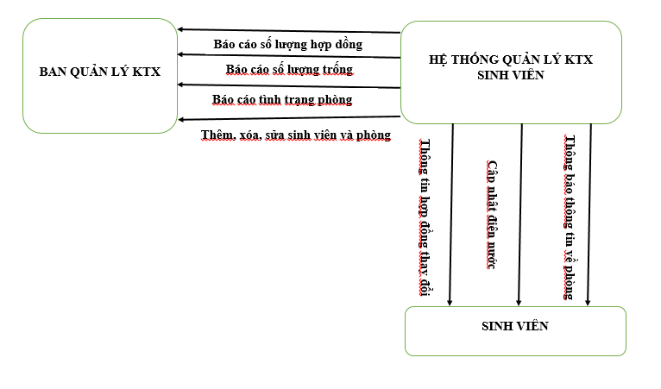

*Hình 1.2 Biểu đồ ngữ cảnh*

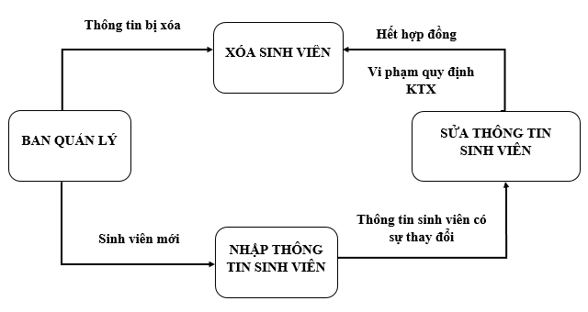

*Hình 1.3 Tiến trình “Quản lý sinh viên”*

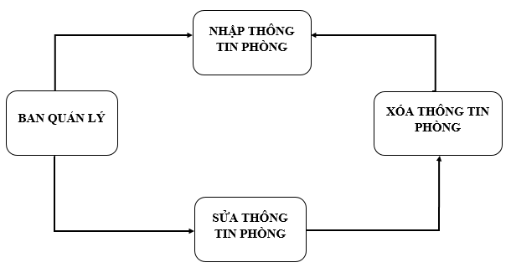

*Hình 1.4 Tiến trình “Quản lý phòng”*

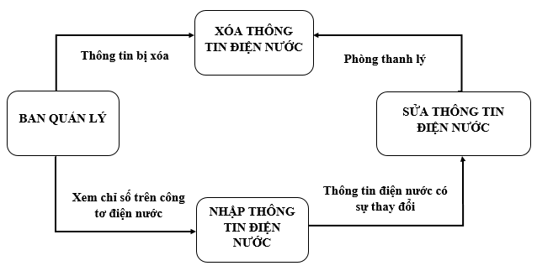

*Hình 1.5 Tiến trình “Quản lý điện nước”*

* **Biểu đồ mức 1**

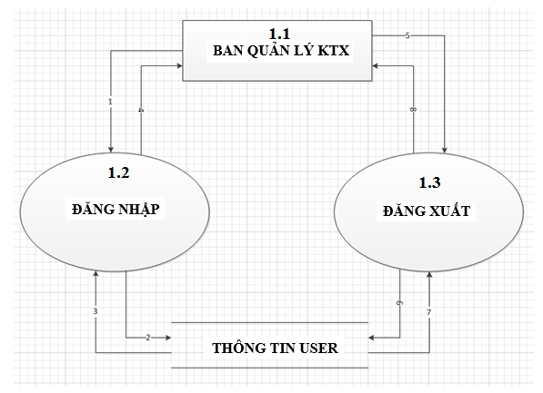

*Hình 1.6 Biểu đồ mức 1: Quản lý hệ thống*

1. Thông tin đăng nhập
2. Truy vấn thông tin User
3. Kết quả đăng nhập
4. Kết quả đăng nhập
5. Yêu cầu đăng xuất
6. Truy vấn thông tin User
7. Kết quả truy vấn thông tin User
8. Kết quả đăng xuất

# **CHƯƠNG II: CÀI ĐẶT TRONG SQL SERVER**

(View, Store Procedure, Function, Trigger)

* 1. **Thiết kế cơ sở dữ liệu**

Để nắm được yêu cầu của bài toán, chúng ta cần hiểu dõ về cơ sở dữ liệu mà bài toán cần. Ở đây em xin đưa ra những thông tin mà phần mềm quản lý KTX thực hiện như sau:

* + 1. **Tạo bảng** 
       1. **Bảng sinh viên**

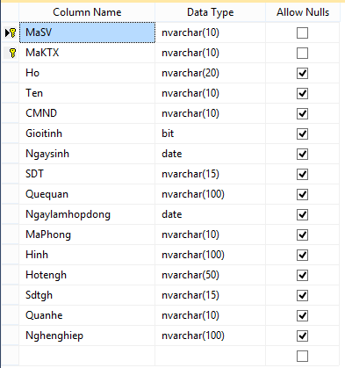

*Hình 2.1 Bảng sinh viên*

* + - 1. **Bảng khu**

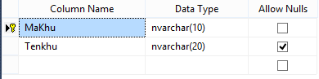

*Hình 2.2 Bảng khu ký túc xá*

* + - 1. **Bảng phòng**

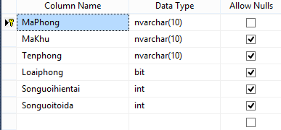

*Hình 2.3 Bảng phòng ký túc xá*

* + - 1. **Bảng tiền điện, nước**

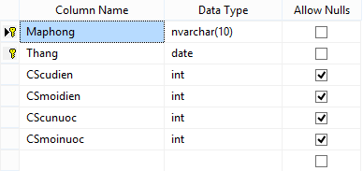

*Hình 2.4 Bảng tiền điện nước*

* + - 1. **Bảng đăng nhập**

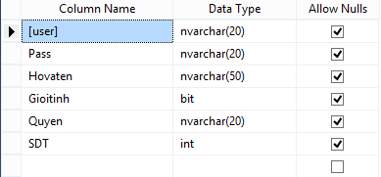

*Hình 2.5 Bảng thông tin người dùng*

* + 1. **Mô hình mối quan hệ giữa các bảng**

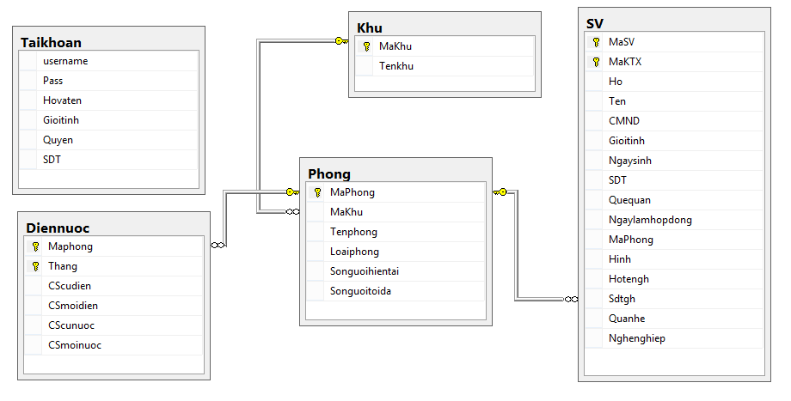

*Hình 2.6 Mối quan hệ thực thể*

* 1. **Câu lệnh truy vấn SQL server**

**Select trên bảng SV**

* Thống kê toàn bộ thông tin sinh viên

Câu lệnh: Select * from SV

* Thêm sinh viên

Câu lệnh: "INSERT INTO SV VALUES('" + MSV + "','" + MKTX + "','" + H + "','" + T + "','" + CMND + "','" + GT + "','" + NS + "','" + SDT + "','" + QQ + "','" + NLHD + "','" + Mphong + "','" + Hinh + "','" + HTGH + "','" + SDTGH + "','" + QH + "','" + NN + "')"

* Xóa sinh viên

Câu lệnh: "DELETE FROM SV WHERE MaSV='" + MSV + "'"

* Sửa thông tin sinh viên

Câu lệnh: "UPDATE SV SET MaKTX ='" + MKTX + "',Ho='" + H + "',Ten='" + T + "',CMND='" + CMND + "',Gioitinh='" + GT + "',Ngaysinh='" + NS + "',SDT='" + SDT + "',Quequan='" + QQ + "',Ngaylamhopdong='" + NLHD + "',MaPhong='" + Mphong + "',Hinh='" + Hinh + "',Hotengh='" + HTGH + "',Sdtgh='" + SDTGH + "',Quanhe='" + QQ + "',Nghenghiep='" + NN + "' where MaSV ='" + MSV + "'"

* Thống kê sinh viên

Câu lệnh: "SELECT COUNT(*) FROM SV "

* Tìm kiếm SV

Câu lệnh: "SELECT * FROM SV WHERE MASV LIKE '%" + MSVTK + "%'"

**Select trên bảng PHONG**

* Thống kê toàn bộ thông tin phòng

Câu lệnh: Select * from PHONG

* Thêm phòng

Câu lệnh: "INSERT INTO Phong VALUES('" + MP + "','" + MK + "','" + TP + "','" + LP + "','" + SNHT + "','" + SNTD + "')"

* Xóa phòng

Câu lệnh: "DELETE FROM Phong WHERE Maphong='" + mp + "'"

* Sửa thông tin phòng

Câu lệnh: "UPDATE Phong SET Makhu='"+ Mk +"',Tenphong ='" + Tp + "',Loaiphong='"+Lp+"',Songuoihientai='"+Snht+"',Songuoitoida='"+Sntd+"' where Maphong ='" + Mp + "'"

* Tìm kiếm phòng

Câu lệnh: "select * from Phong WHERE Maphong LIKE '%" + MPTK + "%'"

**Select trên bảng KHU**

* Hiển thị toàn bộ thông tin của bảng KHU

Câu lệnh: "Select * from Khu"

**Select trên bảng DIENNUOC**

* Thống kê toàn bộ điện nước

Câu lệnh: "Select * from Diennuoc"

* Thêm thông tin điện nước

Câu lệnh: "INSERT INTO Diennuoc VALUES('" + MP + "','" + TH + "','" + CSDC + "','" + CSDM + "','" + CSNC + "','" + CSNM + "')"

* Xóa thông tin điện nước

Câu lệnh: "DELETE FROM Diennuoc WHERE Maphong='" + MP + "'"

* Sửa thông tin điện nước

Câu lệnh: "UPDATE Diennuoc SET Thang='" + TH + "',CScudien='" + CSDC + "',CSmoidien='" + CSDM + "',CScunuoc='" + CSNC + "',CSmoinuoc='" + CSNM + "'where Maphong ='" + MP + "'"

**Select trên bảng DANGNHAP**

* Kiểm tra khi đăng nhập

Câu lệnh: "Select * From Taikhoan where username='" + user + "' and Pass='" + Pass + "' and Quyen='Admin'"

# **CHƯƠNG III: THIẾT KẾ VÀ CÀI ĐẶT CHƯƠNG TRÌNH**

* 1. **Thiết kế phần mềm** 
     1. **Form giới thiệu**

Qua form giới thiệu sẽ giới thiệu sơ lược về sinh viên thực hiện và tên đề tài.

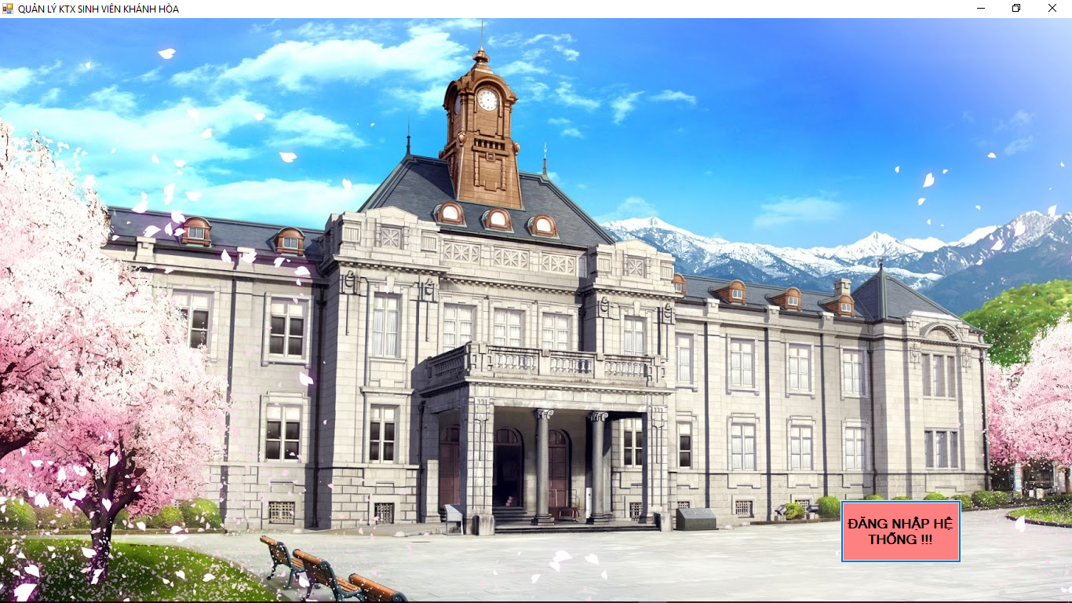

* + 1. **Form đăng nhập**

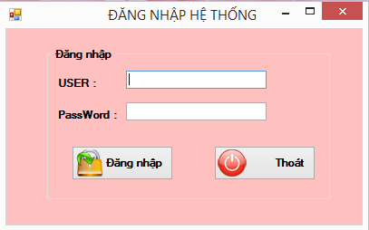

Form đăng nhập chính là sự phân quyền khi đăng nhập hệ thống, sẽ đảm bảo được tính bảo mật, tính an toàn của hệ thống. Bên cạnh đó còn hỗ trợ sự kiểm soát và hỗ trợ đầy đủ các chức năng như đã phân quyền.

* + 1. **Form giao diện chính**

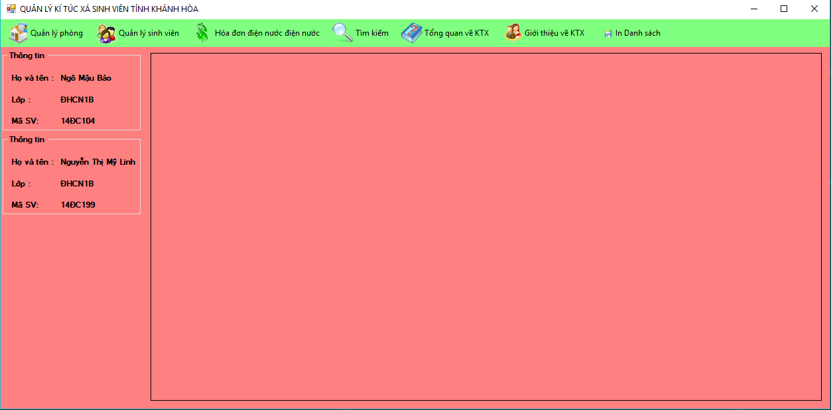

From chính bao gồm mọi chức năng của phần mềm quản lý KTX sinh viên Khánh Hòa. Trang chính bao gồm:

* **Quản lý phòng**
* Tổng, thông tin phòng.
* Thêm, xóa, sửa, hiển thị phòng.
* **Quản lý sinh viên**
* Tổng, thông tin sinh viên.
* Thêm, xóa, sửa, hiển thị thông tin sinh viên.
* **Hóa đơn điện nước**
* Thêm, xóa, sửa, hiển thị thông tin điện nước của các phòng.
* **Tìm kiếm**
* Tìm kiếm thông tin sinh viên dựa vào mã sinh viên
* Tìm kiếm thông tin phòng dựa vào mã phòng.
* **Thống kê KTX**
* Thống kê, cập nhật toàn bộ sinh viên hiện có trong KTX.
* Thống kê, cập nhật toàn bộ số phòng hiện có.
* **Giới thiệu KTX**
* Giới thiệu tổng quát về KTX sinh viên Khánh Hòa.
  + 1. **Form Quản lý phòng**

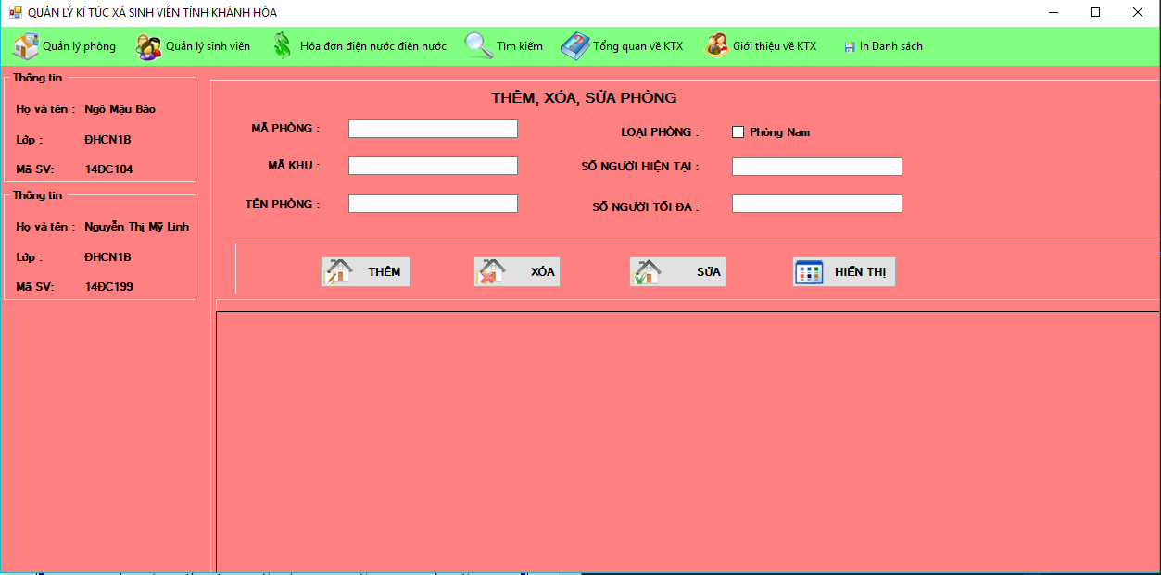

Form quản lý phòng nhằm mục đích kiểm soát tất cả các phòng có sinh viên ở hay số sinh viên ở đã vượt quá. Giúp việc quản lý thêm chặt chẽ, giảm số lượt phải đếm và kiểm tra số phòng, gây mất thời gian và hao tốn kinh phí.

Ban quản lý sẽ cập nhật thường xuyên các thông tin về mỗi phòng ở mỗi nhà ký túc xá, bao gồm: số phòng, khu nhà, tình trạng phòng, số lượng sinh viên, mô tả khác…

* + 1. **Form Quản lý Sinh viên**

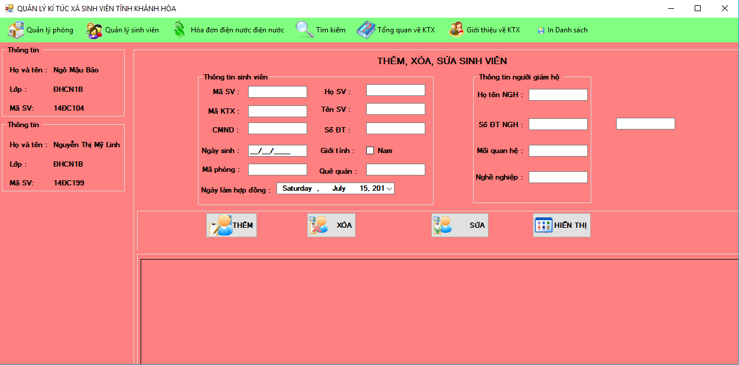

Form quản lý sinh viên một phần chức năng không thể thiếu của bất kỳ phần mềm quản lý KTX nào. Qua mục quản lý sinh viên ta có thể kiểm soát sinh viên vào ra KTX, lý lịch sinh viên đang ở. Kiếm soát được số năm hiệu lực của hợp đồng.

Trong thời gian sinh viên tạm trú ở ký túc xá, bộ phận quản lý sinh viên sẽ  
tiếp nhận và lưu trữ toàn bộ thông tin về sinh viên, bao gồm: mã sinh viên, họ tên,  
ngày sinh, giới tính, số điện thoại, số CMND, mô tả khác…

* + 1. **Form Hóa đơn điện nước**

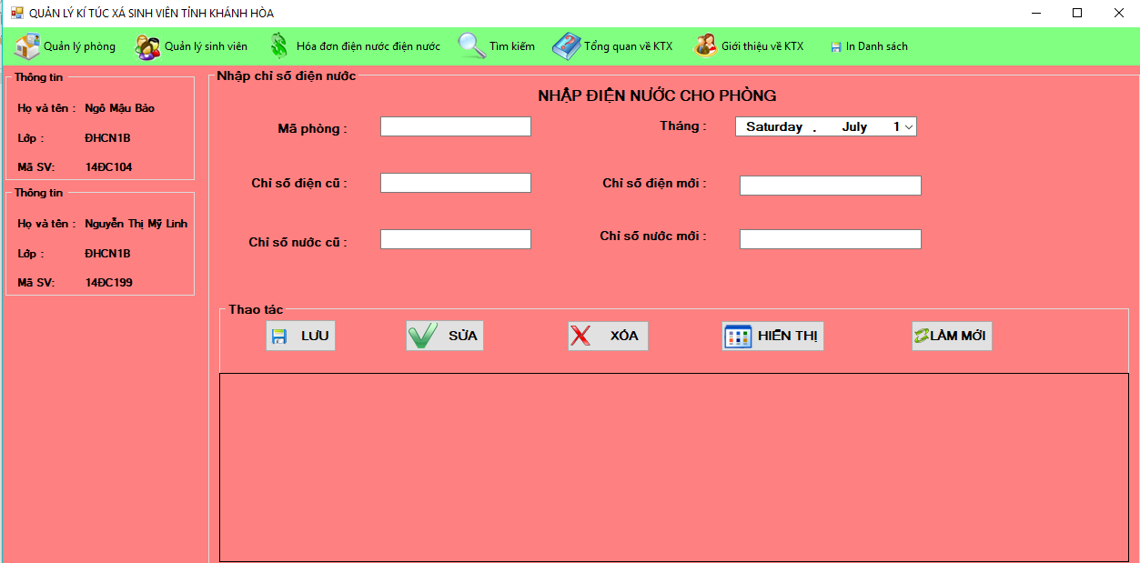

Form điện nước, quản lý điện nước cho từng phòng theo từng tháng, lưu trữ tất cả các thông tin điện nước theo từng tháng, chúng ta cũng có thể xem lại chỉ số điện nước của phòng trong tháng trước.

Thông tin điện nước gồm: mã công tơ điện, mã công tơ nước, số phòng, khu nhà, tháng ghi sổ, chỉ số đầu và cuối (với riêng công tơ điện và công tơ nước).

* + 1. **Form Tìm kiếm**

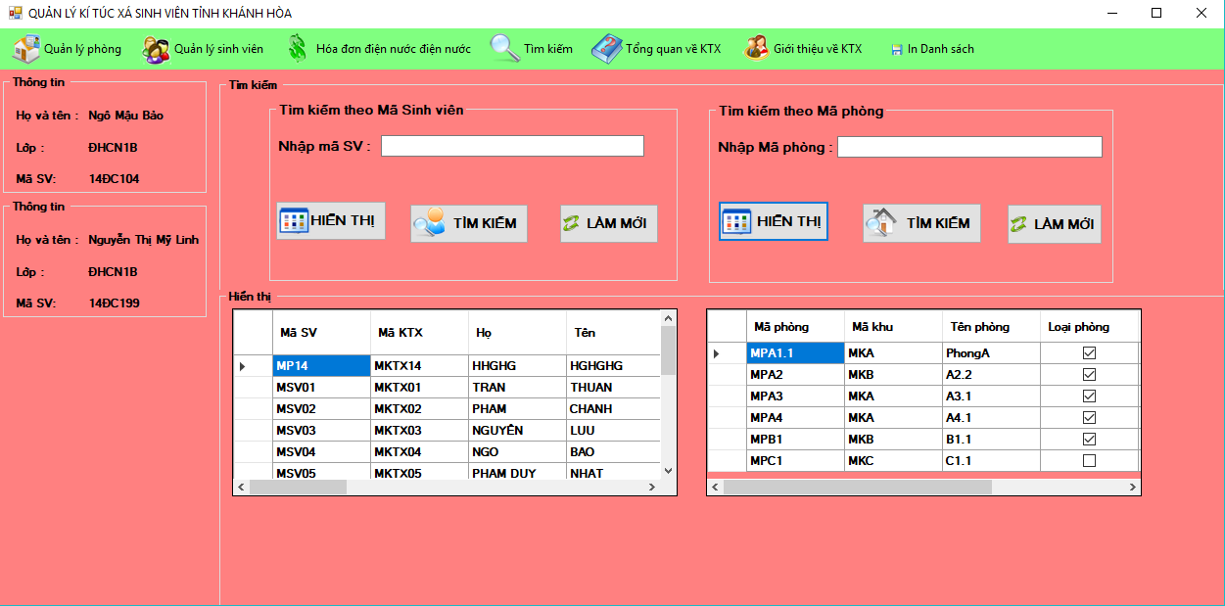

Form tìm kiếm giúp ban quản lý có lý lịch sinh viên, hiện trạng của phòng ở một cách nhanh nhất. Không tốn nhiều thời gian phải đi tìm mò 1 sinh viên hay 1 phòng trong rất nhiều sinh viên và nhiều phòng, hỗ trợ năng lục làm việc của ban quản lý KTX.

* + 1. **Form Thống kê**

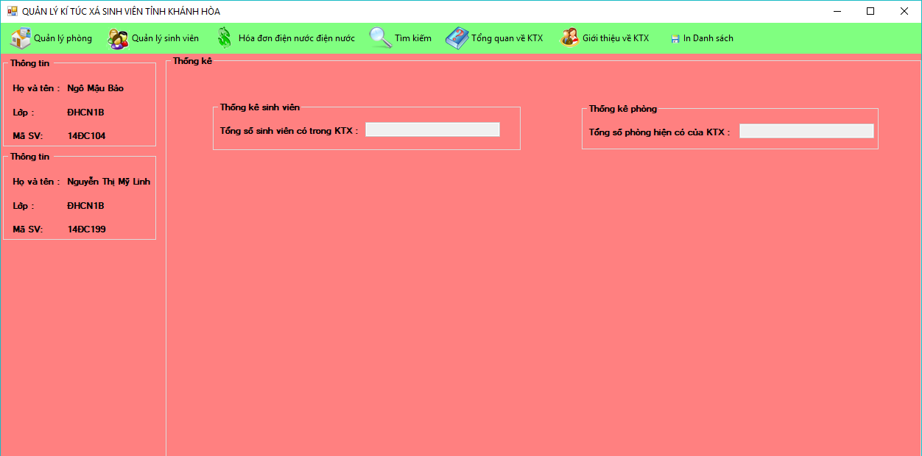

Thống kê cho ta biết được tình trạng của sinh viên trong KTX, tình trạng phòng đã đủ sinh viên hay chưa, số lượng sinh viên đã đủ chỗ ở trong KTX. Qua việc thống kê giúp ta nắm được tình trạng KTX một cách tổng quát nhất qua số lượng. Nhẳm tránh trường hợp số phòng và số sinh viên không đồng đều nhau. Như số phòng đã đủ sinh viên nhưng vẫn nhận sinh viên gây ra tình trạng không đủ chỗ, hủy hợp đồng….

Các bộ phận quản lý sẽ tổng hợp thông tin, thống kê số lượng hợp đồng, số  
lượng sinh viên, tình trạng các phòng, các khu nhà,.. lập báo cáo đưa lên ban quản  
lý và giám đốc ký túc xá.

* + 1. **Form Giới thiệu về KTX**

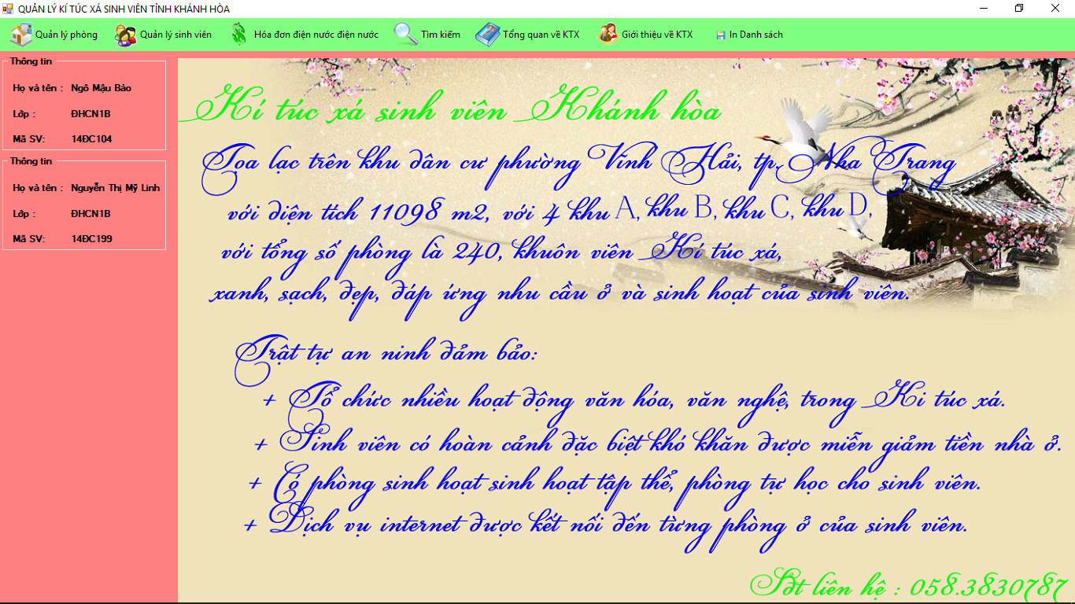

Form giới thiệu KTX để trường hợp nhân viên mới của ban quản lý chưa hiểu và chưa nắm rõ về KTX có thể làm việc với phần mềm qua việc thống kê và giới thiệu KTX của phần mềm.

* 1. **Cài đặt phần mềm**

Phần mềm “Quản lý KTX sinh viên Khánh Hòa” được xây dựng trên Visual Studio 2013. Ngôn ngữ lập trình C# .Thiết kế dựa trên Windowns Forms. Chương trình được viết theo mô hình 3 lớp.

# **KẾT LUẬN**

* ***Ưu điểm:***
* Rút ngắn được thời gian làm hồ sơ cho sinh viên.
* Sử dụng máy tính vào các công việc tìm kiếm các thông tin chi tiết về lý lịch thông tin của sinh viên sẽ dễ dàng nhanh chóng và thuận tiện. Việc lưu trữ sẽ đơn giản, không cần phải có nơi lưu trữ lớn, các thông tin về sinh viên sẽ chính xác và nhanh chóng.
* Việc thống kê sinh viên, thống kê phòng theo năm thuận tiện, nhanh chóng.
* Với chức năng xử lý hệ thống mới sẽ rút ngắn công việc của ban quản lý và giảm số lượng nhân viên quản lý, tránh tình trạng dư thừa***.***
* ***Nhược điểm***
* Kinh phí để xây dựng một hệ thống quản lý thiết bị mới cho ban quản lý bao gồm máy móc, phần mềm... rất tốn kém.
* Do thời gian làm phần mềm và báo cáo chỉ gói gọn trong thời gian ngắn nên bài báo cáo này vẫn chưa được hoàn chỉnh, một số trườnghợpkhác trong quản lý sinh viên KTX vẫn chưa có thể giải quyết hết.
* ***Hướng phát triển và mở rộng đề tài***

Để phần mềm quản lý KTX góp phần quan trọng trong việc quản lý hệ thống KTX của sinh viên Khánh Hòa, giảm bớt sự cồng kềnh của sổ sách… thì việc mở rộng đề tài, xem xét nhiều khía cạnh hơn nữa để phần mềm được hoàn thiện hơn là rất cần thiết. Trong đề tài này em chỉ mới có phân tích và xây dựng dữ liệu SQL, phần mềm đơn giản chưa có tính phức tạp. Vì vậy, hướng phát triển của đề tài này là:

* Các mối ràng buộc quan hệ giữa các table của cơ sở cần được chặt chẽ hơn.
* Cho phép ban quản lý từ xa.
* Quản lý thông tin sinh viên một cách chi tiết hơn như: thêm tôn giáo, ngày vào đoàn, ngày vào đảng, ….
* Cập nhật năng lực học của sinh viên theo từng kỳ
* Lập hóa đơn điện nước cho từng phòng.
* Thêm bảng thiết bị của phòng, tình trạng phòng có hư hỏng thiết bị hay không.
* Phân chia sinh viên theo các diện hộ nghèo để được hỗ trợ.

# **TÀI LIỆU THAM KHẢO**

**[1] Đỗ Thị Minh Phụng.** *Hệ quản trị cơ sở dữ liệu* SQL Server. Nhà xuất bản Đại học quốc gia TP Hồ Chí Minh, 2012.

**[2] Dương Quang Thiện**. *C# và .NET Framework*. Nhà xuất bản tổng hợp Hà Nội, 2010.

**[3] Trịnh Minh Tuấn.** *Thiết kế cơ sở dữ liệu.* Nhà xuất bản Đại học quốc gia TP Hồ Chí Minh, 2012.

**[4] Rob Miles.** *C# Programming*. Department of Computer Science University of Hull, July 2010.

**[5]** Trang web: <http://vi.wikipedia.org//wiki/Cthăng>

**[6]** Trang web: <https://vi.wikipedia.org/wiki/Microsoft_Visual_Studio>

**[7]** Trang web: <https://vi.wikipedia.org/wiki/Microsoft_Visual_Studio>